KLUBOVÉ OBLEČENÍ TJ ŠUMPERK

Dlouhé elasťáky Newline 900,-Kč
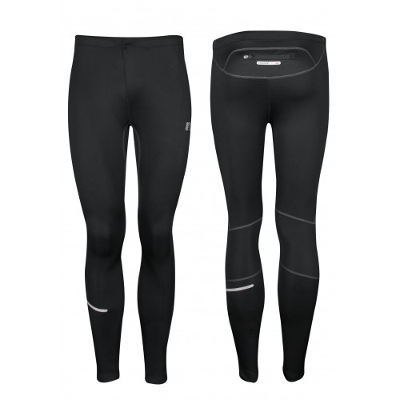
Šusťáky Newline s reflexními prvky 800,-Kč
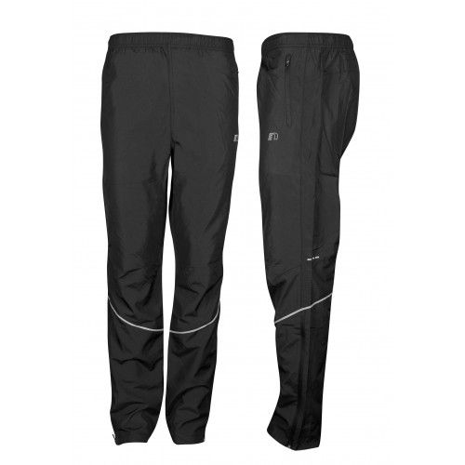

Mikina s kapucí a logem atletika Šumperk 1100,-Kč
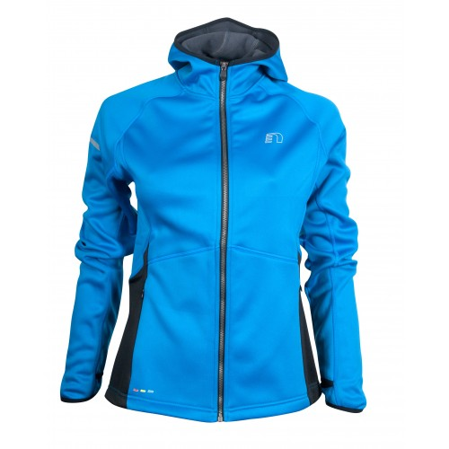
Klokanka s kapucí 300,-Kč

